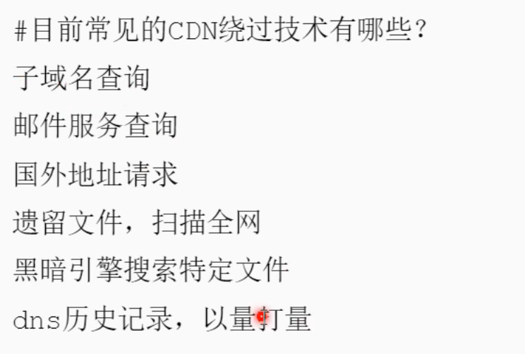
- 子域名查询
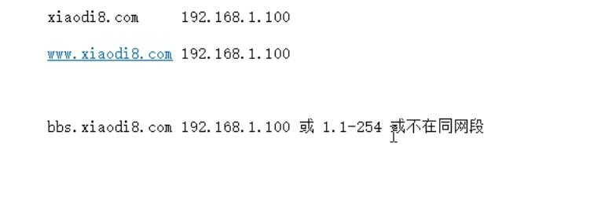
从分站可以推算主站，有些人会把主站做CDN服务，但是分站流量少为了节省成本就不会做CDN服务
- 邮件服务查询
邮箱服务器一般是内部人访问，所以有可能没有做CDN，。哪怕做了CDN，那我向邮件服务器发邮箱的时候是指定ip的，就可以泄露地址
- 国外地址请求
在国内公司，受众群体在国内，我们没有必要把CDN节点放在国外，只要用国外ip一请求那么真实的ip地址就可以找到
- 遗留文件
搜寻遗留文件，例如phpinfo.php,上面有一些参数就会显示ip
phpinfo.php不是一个系统自带的固定文件，而是一个通常由开发者临时创建，用于显示当前 PHP 服务器环境详细信息的调试脚本
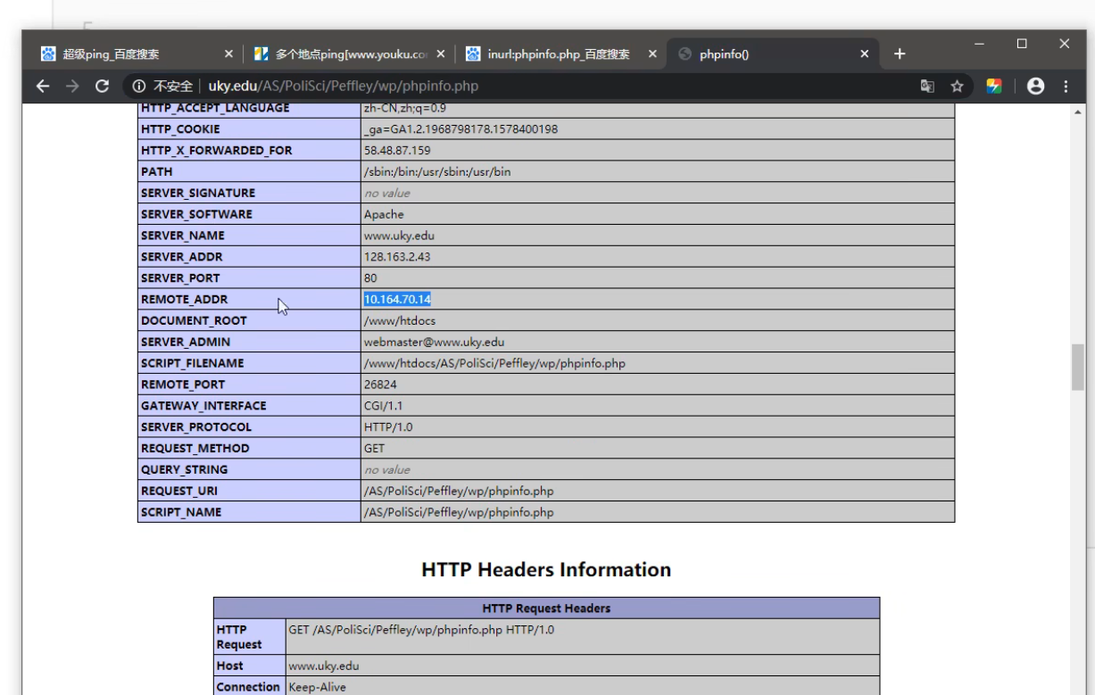
- 全网扫描
利用梯子在不同的ip进行测试，会显示出不同的ip地址，总结起来，然后分析，因为不可能他在全国各地都设置有CDN
- 黑暗引擎搜索特定文件
Shodan，zoomeye，fofa
- DNS历史记录
在它使用CDN技术之前的时候的ip地址
- 以量打量（不推荐，容易把网站直接打崩）
Ddos攻击，当他给你虚拟ip的时候是要分配数据量，当他数据量分配完了之后剩下的就是真实ip

